学车宝典
修订记录
文档版本 | 修订人 | 日期 | 描述 | 修订内容
V1.0 | 陈宇杰 | 2015/4/4 | 创建文档
V1.1 | 陈宇杰 | 2015/4/11 |  | 1、去掉上一题下一题手动翻页  2、调整视频下载逻辑，更改为只有下载视频方可播放，下载过程中只支持同时下载一个视频，分别点击ABC下载，则下载顺序为CBA依次下载  3、点击答题卡，将该题定位在答题卡中间  4、我要反馈新增后台回复在前端可以显示
V1.2 | 陈宇杰 | 2015/4/13 |  | - 描述科目二，科目三有视频的范围  - 补充说明多选题逻辑。
V1.3 | 陈宇杰 | 2015/4/16 |  | 1、客户端统一去掉选项随机功能  2、增加试题中图片题动画题逻辑描述  3、增加视频播放逻辑描述
V1.4 | 陈宇杰 | 2015/4/23 |  | - iOS视频下载修改文案提示，以及部分逻辑。  - Android修改视频管理页面中视频排序规则。  - 修订答题卡状态，共存在6种状态。  - 修订是否继续上一次练习弹框逻辑。  - 答对自动跳转下一题修改为全局；查看答案模式修改为全局。  - 我要反馈新增提交失败提示语，对聊信息倒序排列  - 补充说明移除我的错题逻辑（包括答题卡），移除我的收藏逻辑（包括答题卡）
1 概述 4
1.1 产品概述 4
1.2 文档说明 4
2 需求详情 5
2.1 首页 5
2.2 报名前攻略 6
2.2.1 报名须知 7
2.2.2 学车费用等（同理） 7
2.3 科目一 7
2.3.1 顺序练习 8
2.3.2 章节练习 20
2.3.3 随机练习 23
2.3.4 专项练习 24
2.3.5 模拟考试 31
2.3.6 练习统计 45
2.3.7 考试记录 46
2.3.8 我的错题 51
2.3.9 我的收藏 53
2.3.10 考试要点 54
2.3.11 交通标志 54
2.4 科目二 57
2.4.1 点击下载视频 59
2.4.2 下载过程中(Android) 60
2.4.3 下载过程中(iOS) 61
2.4.4 播放视频 62
2.4.5 删除视频 63
2.5 科目三 64
2.6 科目四 64
2.7 新手上路 67
2.8 设置页面 68
2.8.1 视频管理 69
2.8.2 去App Store评分 71
2.8.3 我要反馈 71
2.8.4 推荐给朋友 73
2.8.5 检查更新 74
2.8.6 关于我们 74
2.9 补充说明 75
2.9.1 询问是否继续上一题 75
2.9.2 iOS与Android区别 75
2.9.3 与错题相关规则 76

概述

产品概述
- 学车宝典是针对学车人群的APP；内容涵盖了驾考的所有范围，包括科目一，科目二，科目三，科目四；此外，报名前修炼，指导用户更好的理解考驾照的流程以及具体要求；新手上路，简述车辆上路的一些法规和注意事项。

文档说明
- 目的
本文档描述学车宝典方案的产品需求，用户指导后续的产品开发、产品测试工作。
- 预期读者和阅读建议
本文档的预期读者包括但不限于：产品经理、设计师、开发工程师、测试工程师，也可提供第三方产品的相关人员阅读。
- 包含文档
N/A:没有包含文档
- 相关文档
没有包含相关文档
- 定义首字母缩写词和缩略词
客户端：学车宝典客户端

需求详情

首页
- 用户界面示意图
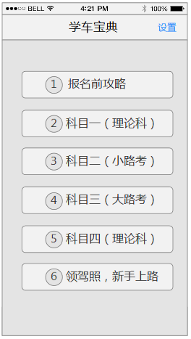
- 业务规则
显示内容包括：
1、页面Title：学车宝典
2、设置：点击进入设置页面。
3、内容视图：承载6个功能入口。1、报名前修炼2、科目一（理论科）3、科目二（小路考）4、科目三（大路考）5、科目四（理论科）6、领驾照，新手上路。 1、报名前攻略2、科目一（理论考）3、科目二（小路考）4、科目三（大路考）5、科目四（理论考）6、领驾照，新手上路。
4、点击分别跳去相对应的页面。（页面交互从右边弹出）

报名前攻略
- 用户界面示意图
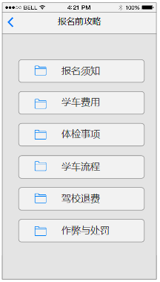
- 业务规则
点击报名前攻略跳转到此页面，点击iocn返回，返回到首页。（iOS存在手势返回，Android没有此功能）
显示内容包括：
1、页面title：报名前攻略
2、内容视图：在此页面承载6个功能模块，报名须知，学车费用，体检事项，学车流程，驾校退费，作弊与处罚。
3、页面逻辑：点击报名须知跳转到报名须知页面（同理其他选项）

报名须知
- 用户界面示意图
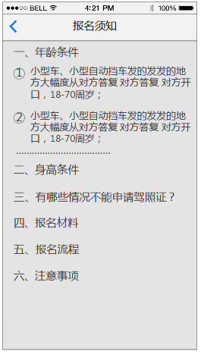
- 业务规则
1、此列表支持图文混排(部分页面存在图片)，长按调用系统拷贝功能；
2、点击icon返回，返回到上一个页面。（ios存在手势返回，Android没有此功能）

学车费用等（同理）

科目一
- 用户界面示意图
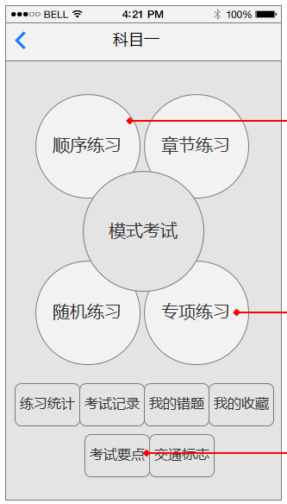
- 业务规则
显示内容：
1、Title：科目一
2、内容视图：我要考试 模拟考试，顺序练习，章节练习，随机练习，专项练习。底部承载练习统计，考试记录，我的错题，我的收藏，考试要点，交通标志。

顺序练习

初始状态判断逻辑
- 业务规则
1、首次进入：用户点击科目一页面中顺序练习，首次进来页面引导用户滑动可切换上一题下一题操作。点击【我知道了】，则关闭浮窗。此浮层乃客户端全局页面，若从其他入口进入（包括科目四），亦是如此。（包括顺序练习，章节练习，随机练习，专项训练），如用户已经进入科目一顺序练习，科目四顺序练习（或其他练习）无需再次浮层提示。
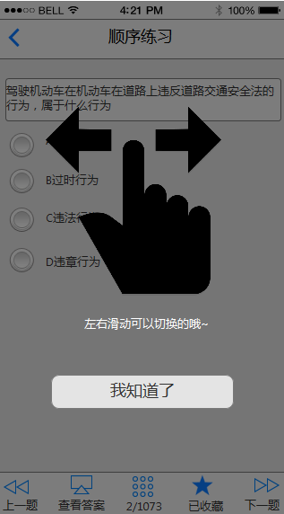
2、用户第二次进入：
- 用户上一次未完成所有题目（只完成第一道题除外），点击顺序练习时，弹出二次确认弹框。
iOS:
- 未做任何题，退出后，再次进入时无需弹框提示，默认从第1题开始作答。
- 练习题目全部做完，再次进入时无需弹框提示，试题重新初始化，删除以前作答记录；默认从第1次开始作答；
- 完成部分习题（但未全部完成），滑动到第xx题（0<xx<1074)，离开，再次进入时弹框提示“上一次练习到第xx题,是否继续?”比如：用户做了第1、2题，滑动切换回第1题，退出后，再次进入时仍需再次弹框显示”上次练习到第1题，是否继续“
Android:
- 未做任何题，退出后，再次进入时无需弹框提示，默认从第1题开始作答。
- 练习题目全部做完，再次进入时无需弹框提示，试题重新初始化，删除以前作答记录；默认从第1次开始作答；
- 凡是从第1题离开（题目未完全做完），都不需要弹框提示，“上次练习到第1题，是否继续？”；默认保存上一次的记录，并默认回到第1题。
- 其他情况统一提示“上一次练习到第xx题，是否继续？xx为最后离开的试题页面。
弹框文案：
上一次练习到第xx题，是否继续？
按钮：不了/ 继续
- 点击按钮
点击【不了】，练习题重新从第一题开始。点击【继续】，跳转到上一次最后一次作答的试题中，记录上一题答题状态（答错且展开详解，答对未展开详解，答对并展开详解） （未做状态；做错状态{显示已作答选项及正确选项，并展开详解}；做对状态{显示已选正确答案,并展示详解}
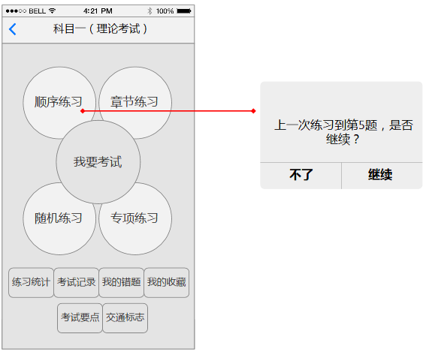
- 用户上一次完成所有题目，即科目一完成了1073道题。此时点击顺序练习，无需弹出二次确认弹框，直接重新开始第一道习题开始作答。
- 注意：试题中间存在未做题，跳转到最后一题作答完毕后，此时退出。再次点击顺序练习时也需要提示是否继续上一次习题操作。
- 注意：用户上一次只完成了第一道题，无需弹框提示。
- 业务流程图

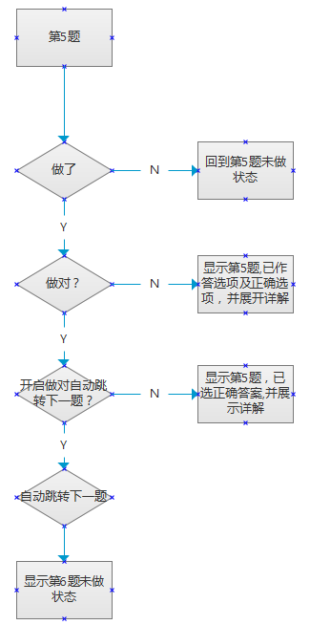

页面详情
- 用户界面示意图
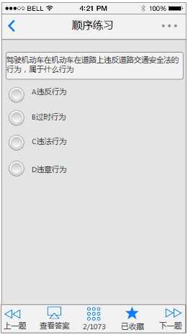
- 业务规则

显示内容
Title：顺序练习；
更多按钮：顶部导航栏右侧显示【更多】功能入口；
题目：显示题目详情（题目前无需显示序号）；
选项：该题对应的选项；
底部工具栏承载：查看答案/答题模式、答题卡、收藏/已收藏。

出题规则
科目一顺序练习题目，按顺序列出；选项随机，在同一次练习过程中，习题选项是固定的，当第二次练习周期时，则选项随机重新初始化。比如第一次做第一道题时，A选项是xxx，B选项是***，做到第N题，重新查阅第一道题时，A选项仍然是xxx，B选项是***；当第二次练习周期做第一道题时，A、B选项随机变化，A或许是XXX，或许是***。
科目一顺序练习题目，按顺序列出；选项固定不变。

更多按钮
顶部导航栏右侧显示【更多】功能入口；点击从底部弹出操作列表，列表承载2个功能入口亮度调整，答对自动跳转下一题。
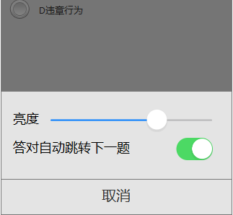
- 亮度
亮度默认读取系统亮度系数，调用系统的亮度调节，此处调整亮度会影响整个系统。由于浮层存在，浮层会削弱当前亮度；当焦点置入滑块时，弹框浮层自动消失，确保亮度显示当前值，不受浮层干扰；当焦点移开滑块时，弹框浮层会削弱当前亮度（此时显示的亮度其实不准确） 注：可参考ios系统亮度调节交互方式
- 答对自动跳转下一题
默认情况下，按钮开关为开启状态。在开启状态下，若用户答题正确时，无需展开详解，则自动跳转下一题，若答错，则不会自动跳转，仍然停留在当前题，并展开详解。在关闭状态下，无论答错与否，都停留在当前题，并展开详解。
- 注意：在开启状态，若答对序号的最后一道题，无需跳转，也无需做任何响应。
- 【答对自动跳转下一题】是只影响当前科目且当前试题类型(跟练习周期没关系)；用户在科目一顺序练习【开启】了答对自动跳转下一题，但在科目一 未做题 可能是也可能是【关闭】或【开启】状态。
- 关闭操作列表
点击【取消】可收起操作列表，此外点击灰色浮层亦可收起操作列表。
- 注意：更多按钮是全局功能，此处调节将影响整个客户端。

切换上一题下一题
- 上一题
- 在第一道题，向右滑动屏幕，无需做出响应。
- 下一题
- 在最后一道题，向左滑动屏幕，无需做出响应。
- 做完序号的最后一道题，无需做出响应。
- 注意：本文档没特殊说明时，第一道题和最后一道题是指序号的第一题和序号的最后一题。

收藏/已收藏
默认情况下，试题题目是未收藏状态，即收藏icon空心，文案显示收藏；点击【收藏】，状态切换为已收藏，即收藏icon实心，文案显示已收藏。此时点击【已收藏】，状态切换为未收藏状态。
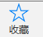

答题模式/查看答案模式
用户每次进来此页面，试题默认处于【答题模式】，显示文案为查看答案；用户点击可切换成【查看答案】模式，显示文案为答题模式；再次点击可切换成【答题模式】。
- 答题模式
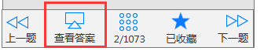
- 试题允许显示图片，点击图片背景半透明蒙层形式展示，图片居中全屏显示，（图片无需跟随系统旋转而旋转屏幕）
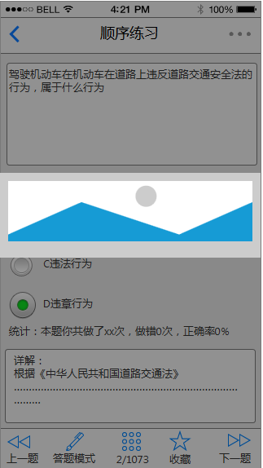
- 试题允许播放动画：进入动画题，视频是默认自动播放的，无需手动点击播放。
播放的过程中，不支持暂停，播放完毕后，自动重新播放（即死循环）；动画视频不支持全屏播放。
- 在更多页面中若开启答对自动跳转下一题

答对试题后，无需展开详解，则自动跳转到下一试题。若答错了，则在当前页面中显示所选的答案，以及正确的答案，并展开详解，同时将错题录入进我的错题中。
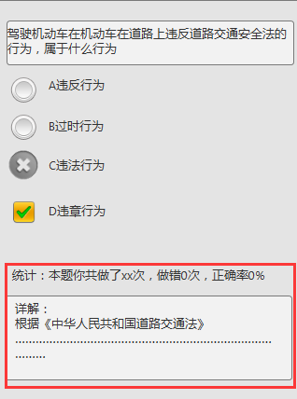
统计：本题你共做了xx次，做错了**次，正确率80%
做题次数：包括考试和练习做此题的次数；
做错次数：包括考试和练习做此题做错的次数；
正确率：公式=做对次数/做过次数，精确到整数；
- 注意： 若此页面一屏内展示不完所有内容，则支持整屏上下滚动，滚动页面时显示滚动条。
- 在更多页面中若关闭答对自动跳转下一题
不管答对与否，都停留在当前页面并展开详解。
- 若上一题已做答，每次返回上一题时，无论上一题答对与否，都需要展开详解。
若上一题未做答，则不需要显示答案以及详解。
- 查看答案模式
- 该题未做答：点击【答题模式】切换为查看答案模式，显示当前试题的正确答案，并展开详解。切换至下一题时，查看答案模式的状态不会改变，只有手动点击方可切换模式。
- 该题已作答：点击【答题模式】切换为查看答案模式，切换为仍然显示当前试题答题情况和详解；若正确，只显示当前试题的作答选项（也是正确答案）；若错误，同时显示当前试题作答选项和正确答案。若正确，只显示当前试题的作答选项（也是正确答案）以及详解； 若错误，同时显示当前试题作答选项和正确答案以及详解。
- 注意：【查看答案】模式是只影响当前科目且当前试题类型(跟练习周期没关系)，如科目一顺序练习；用户在科目一顺序练习第1道题选择了【查看答案】模式，在第2道题也是【查看答案】模式，但在科目一未做题 可能是【答题模式】也可能是【查看答案】模式；

答题卡
- 用户界面示意图
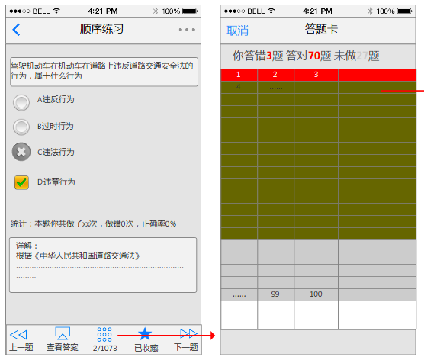
点击答题卡，当前题目定位在列表中间一行。
答题卡显示**/xxx，**代表当前题目序号，xxx代表科目一总题数目。点击从底部弹出页面。
- 显示内容：
Title：答题卡
取消：导航栏左侧显示取消按钮，点击取消则关闭页面。
当前答题情况：你答错xx题 答对xx题 未答xx题
答题卡须用颜色区分答错题，答对题，未答题。答题卡须用颜色区分答错题，答对题，未答题，但【答错，答对，未答 】 都有可能是当前题目，所以一共有3*2=6种情况，当前题目需要加边框处理（具体查看设计效果）
答题卡格式：固定5行，当前页面展示不完，则支持上下滚动屏幕。
- 用户可任意点击答题卡中的题目，点击第N题则跳转到第N题试题页面中，并显示当前作答情况，包括（未做，答错，答对）。
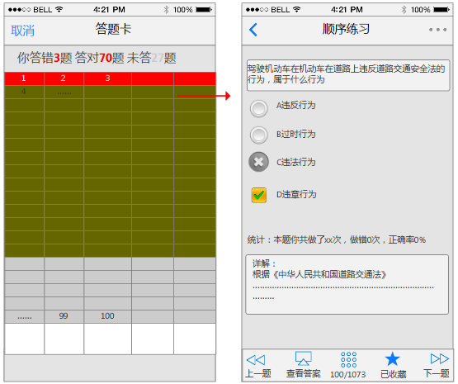
点击/滑动切换上一题，显示上一题作答情况包括（未做，答错，答对）；同理点击下一题。
- 注意：在右侧的试题页面中，点击返回直接跳转到科目一首页，不返回答题卡页面中。

章节练习
- 用户界面示意图
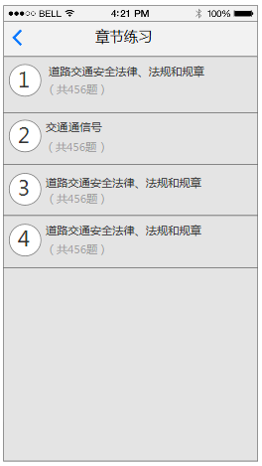
1、显示内容：
Title：章节练习
题目内容：道路交通安全法律、法规和规章，道路交通信号，安全行车，文明驾驶基础知识，机动车驾驶操作相关基础知识。
标题：章节序号，章节标题，章节试题数目。若章节标题一行显示不完，则省略号代替。
则需要2行显示完毕
2、跳转逻辑
判断时，复用顺序练习逻辑。根据判断是否弹出弹框提示继续上一次练习。
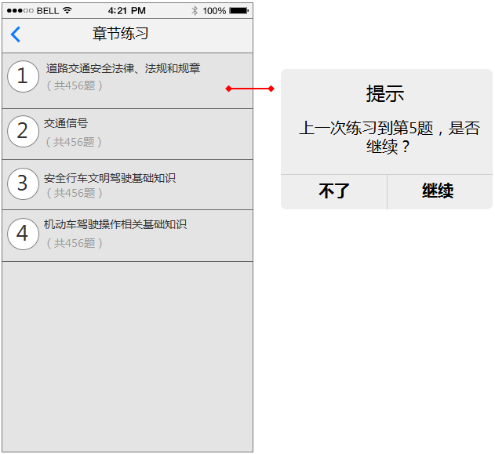
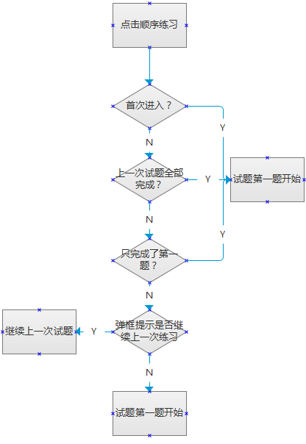
- 用户界面示意图
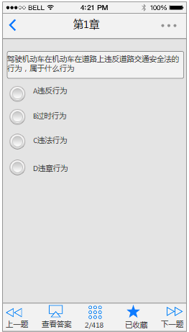
区别：导航栏显示第xx章，xx为对应的章节数目。
- 注意：其他复用顺序练习逻辑。

随机练习
- 用户界面示意图
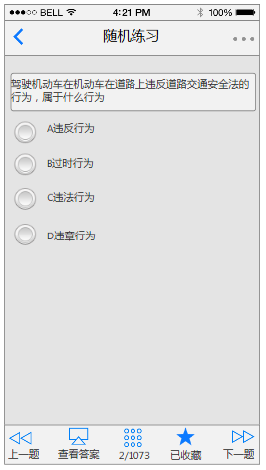
出题规则：题目顺序打乱，答题选项随机抽选；答题选项固定；每次进来此页面都由第1题开始，无需记忆上一次练习作答记录，但需要记录同一次练习的答题记录。
区别：导航栏显示标题为随机练习，每次进入此页面无需弹框提示是否继续上一次练习。
- 注意：其他复用顺序练习逻辑。

专项练习
- 用户界面示意图
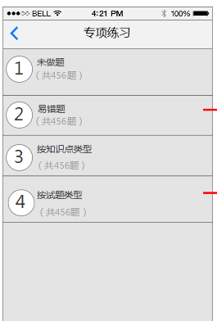
Title：专项练习
内容：未做题、易错题、按知识点类型、按试题类型。
标题：章节序号，章节标题，章节试题数目。若章节标题一行显示不完，则省略号代替。
需要2行显示完毕

未做题
点击未做题，跳转到未做题页面。
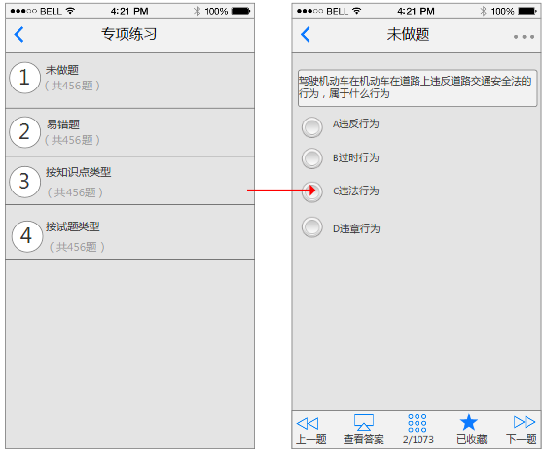
区别：导航栏显示title为未做题，每次进入此页面无需弹框提示是否继续上一次练习，每次进来默认显示未做的第一题。
- 注意：其他复用顺序练习逻辑。

易错题
- 用户界面示意图
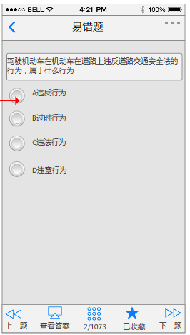
数据：易错题数据来源于驾校一定通易错题100题
区别：导航栏显示title 易错题，
跳转逻辑：判断时，复用顺序练习逻辑。根据判断是否弹出弹框提示继续上一次练习。
- 注意：其他复用顺序练习逻辑。

知识点题
- 用户界面示意图
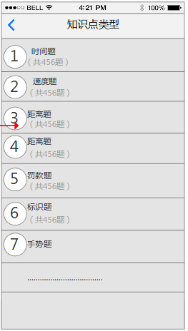
区别：导航栏显示title 知识点类型
跳转逻辑：判断时，复用顺序练习逻辑。根据判断是否弹出弹框提示继续上一次练习。
- 注意：其他复用顺序练习逻辑。

时间题
- 用户界面示意图

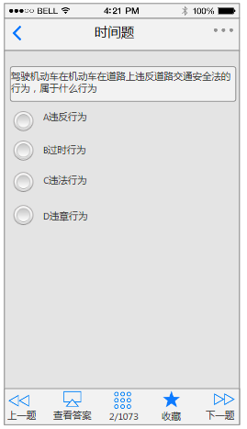
同理速度题，距离题，罚款题，标志题，手势题，信号灯，记分题，酒驾题，标线题，灯光题，装置题，路况题，仪表题。
区别，导航栏显示title即是对应的试题类型。
- 注意：其他复用顺序练习逻辑。

试题类型
- 用户界面示意图
【按试题类型】（单选题，多选题，判断题，文字题，图片题）相当于驾考宝典中的【按试题类型】+【按内容类型】
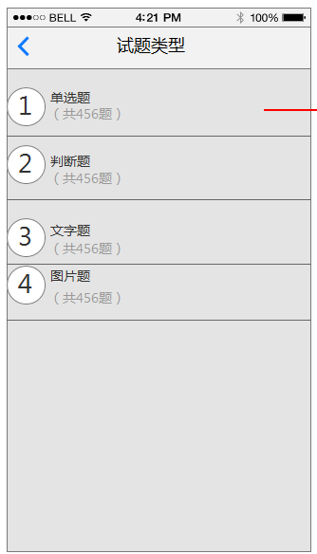
区别导航栏显示title试题类型。
跳转逻辑：判断时，复用顺序练习逻辑。根据判断是否弹出弹框提示继续上一次练习。

单选题
- 用户界面示意图
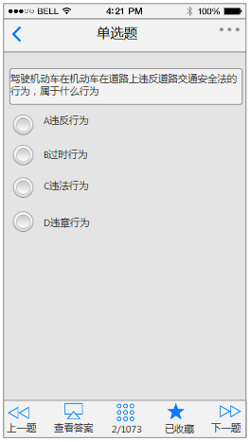
区别：导航栏显示title单选题
- 注意：其他复用顺序练习逻辑。

模拟考试
- 用户界面示意图
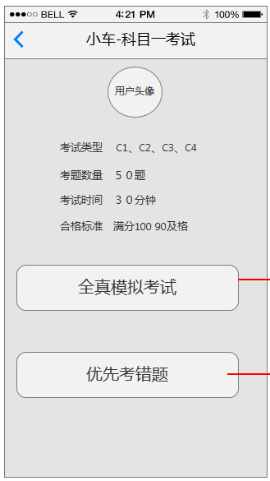
- 显示内容：
Title：我要考试
内容视图头部：考试科目：小车-科目一考试；试题数量：100题；考试时间：45分钟；合格标准：满分100分，90分及格
内容视图中部：显示试题类型，包括全真考试，先考错题
内容试图底部：显示试题补充说明。全真考试：按交管部门通知，科目一考试系统全面更新。全真考试下不能修改答案，每做一题，系统自动计算错误题数，如果答题错误数量达到本次考试不及格标准（100题错11道题），会自动提交答卷。先考错题：对错题汇总考试，以全真考试方式考察，助你牢记正确答案。
Title: 小车-科目一考试
内容视图：客户端默认头像，点击无需跳转。
文案：
考试类型 C1、C2、C3、C4
考题数量 100题
考试时间 45分钟
合格标准 满分100 90及格
承载2个功能入口，【全真模拟考试】【优先考错题】
- 科目一首次点击【全真模拟考试】，弹出弹框
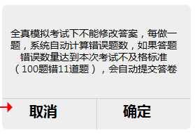
弹框文案：全真模拟考试下不能修改答案，每做一题，系统自动计算错误题数，如果答题错误数量达到本次考试不及格标准（100题错11道题），会自动提交答卷 按钮【取消】【确定】，点击【取消】则关闭弹框，点击【确定】则跳转到考试页面。第二次点击此按钮无需弹框提示，直接进入考试试题。
- 科目一首次点击【优先考错题】
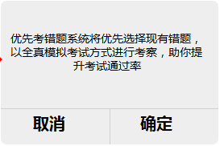
弹框文案：优先考错题系统将优先选择现有错题，以全真模拟考试方式进行考察，助你提升考试通过率 按钮【取消】【确定】点击【确定】则跳转到考试页面。第二次点击此按钮无需弹框提示，直接进入考试试题。
- 注意：科目四与科目一页面弹框彼此独立，即科目一点击【全真模拟考试】前提下，首次点击科目四【全真模拟考试】时仍需弹框。

全真模拟考试
- 用户界面示意图
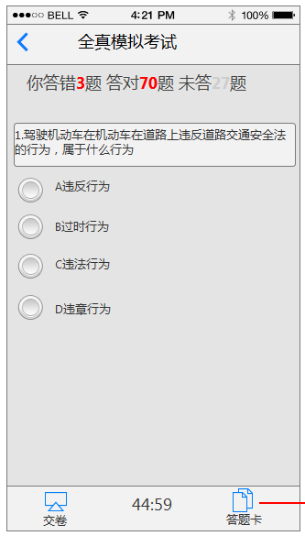
- 业务规则
- 出题规则：
按章节题目数量比例出题。章节1：章节2：章节3：章节4= 40 ：30：20：10
- 显示内容：
Title：全真练习 全真模拟考试
当前答题状态：当前答题情况：你答错xx题 答对xx题 未答xx题
题目：显示题目详情（题目前需显示序号）；
选项：该题对应的选项；
底部工具栏承载：交卷、倒计时，答题卡。
- 业务逻辑

作答试题
- 作答一道题，自动跳转下一题（最后一道题除外，作答后，无需做出跳转响应），若该题做错，将该题录入我的错题中。 若该题做错且不在我的错题库中，将该题录入我的错题库中。
- 在第一道题，向右滑动屏幕，无需做出响应；在最后一道题，向左滑动屏幕，无需做出响应 。
- 若上一道题/下一道题，若已作答，则显示作答情况，但不显示该题的正确答案。
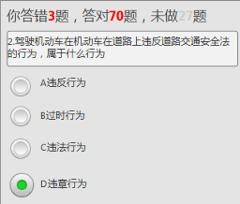
- 若上一道题/下一道题，未作答，则初始化状态显示该题（即答案为空）
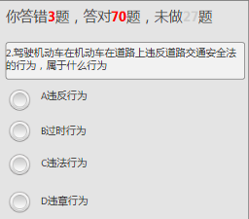

答题卡
- 点击答题卡，从底部弹出答题卡页面
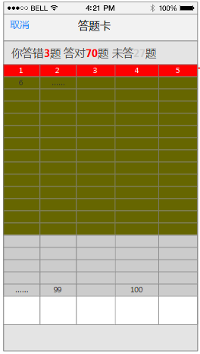
- 显示内容：
显示title：答题卡
取消按钮：导航栏左侧承载【取消】功能，点击则关闭答题卡。
显示当前答题情况：你答错xx题 答对xx题 未答xx题
答题卡列表中须用颜色区分答错题，答对题，未答题。
答题卡固定5列，当高度超过当前屏幕高度时，支持滚动屏幕，滚动时并显示滚动条。
- 用户可任意点击答题卡中的题目，点击第N题则跳转到第N题试题页面中，并显示当前作答情况，包括（未做，已做{只能查看作答的选项，不显示正确答案}）情况，如下图。
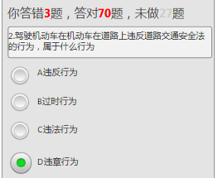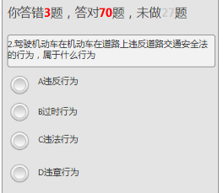

交卷
- 进入考试，若用户未作答，点击返回，则离开页面，且不统计成绩。
- 进入考试，若用户已作答，但未完成所有试题，点击交卷/返回，弹框提示“你有xx题完成，确定要交卷吗？按钮【取消】/【交卷】，点击【取消】则关闭弹框，点击【交卷】，则跳转到考试结果页。
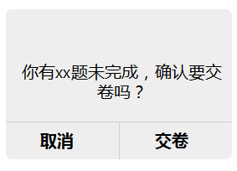
- 进入考试，若用户错题超过10题，则提示“当前的错题已经达到11题，系统自动提交试卷“按钮【交卷】，点击交卷跳转到考试结果页。
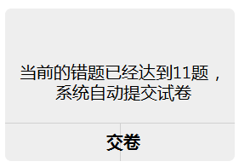
- 进入试题，时间已满45分钟，则弹框提示“时间到，系统自动提交试卷“按钮【交卷】，点击交卷跳转到考试结果页。
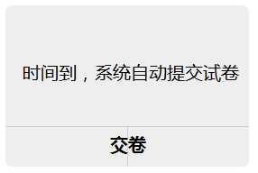
- 试题全部完成时，弹框提示“考题已做完，确定交卷”点击交卷，跳转到考试结果页。
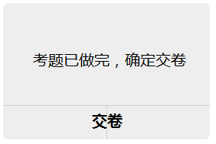
- 客户端退到后台，且继续保持考试计时状态。若未杀掉进程，点击可继续考试，回到页面继续考试时；若时间已到，则弹出弹框提示“时间到，系统自动提交试卷“，若点击交卷，交卷后则记录该成绩。若杀掉进程，此时不作为考试记录。
- 在考试过程中，用户主动退出客户端，则不统计考试成绩与记录。
- 业务流程图（不清晰另存为图片查看）
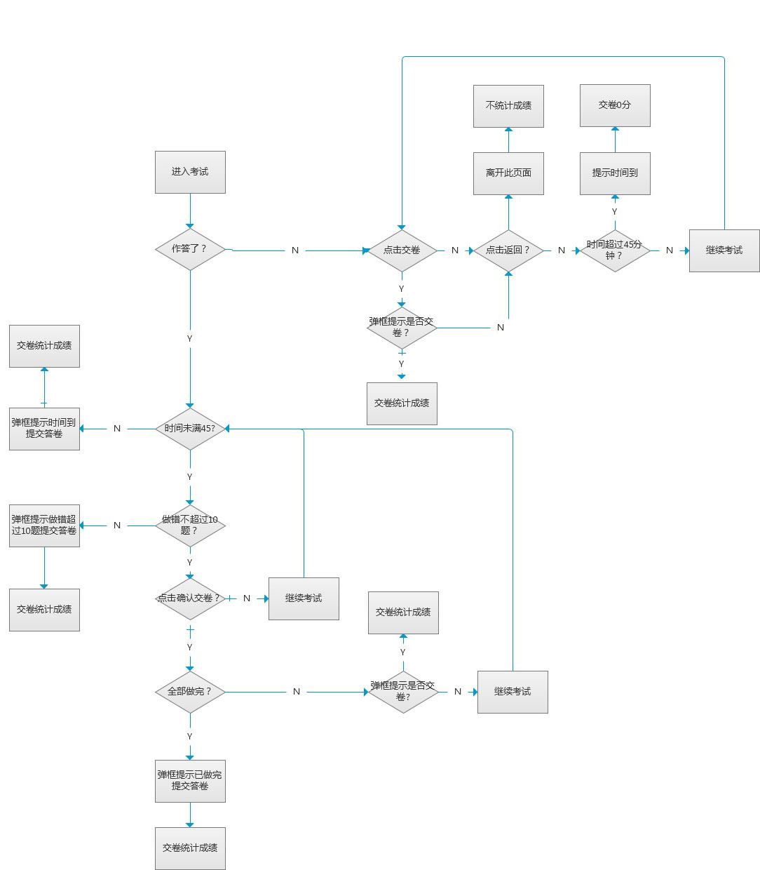

考试结果
- 用户界面示意图
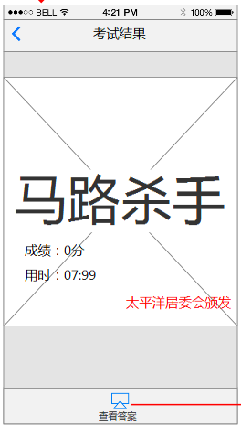

- 成绩的计算方式：截止提交时候，做对题数*每道题的分值。比如用户他做了12题 其中前10题做错了，11做对了，12题做错了，即可得1道题分数。
- 点击交卷后，进入考试结果页，考试结果页显示成绩xx分，用时xx：xx（如44:08）。
当成绩<90分时，显示【马路杀手】；
当成绩>=90，<100时，显示【你好棒】；
当成绩=100时，显示你是一个【完美主义者】。
- 当用户第一次及格（>=90）弹框提示“亲，你成功啦，给我们一点鼓励吧~“，按钮【下次吧】/【五星鼓励】
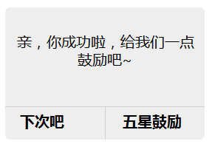
- 点击【下次吧】关闭弹框，停留此页面。
- 点击【五星鼓励】，ios跳转到AppStore
- 点击任何一个按钮后，在本版本内都不会再次弹出此弹框提示。
- 点击返回按钮，则返回到我要考试首页，若考试有错题，则toast提示“有xx错题加入我的错题”。 若有考错题，无论该错题是否在错题库中，统一toast提示” 错题已添加到我的错题库中“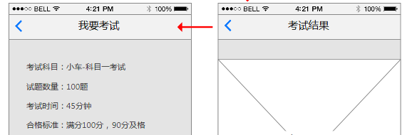
- 查看答案
- 用户界面示意图
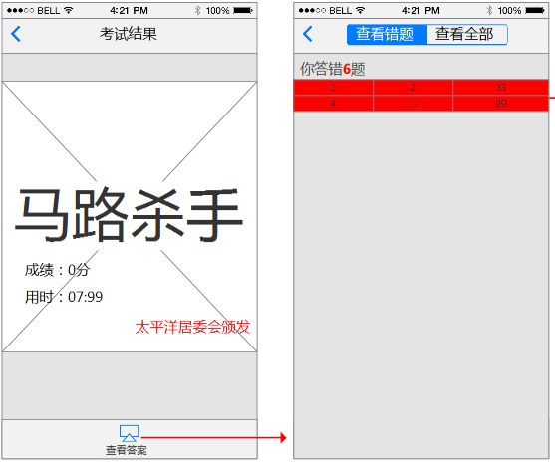

- 业务规则
点击【查看答案】跳转至查看答案页面，导航栏承载返回按钮，分段控件【查看错题】，以及【查看全部】，默认处于查看错题tab，可手动点击切换，不支持滑动切换。
- 查看错题tab
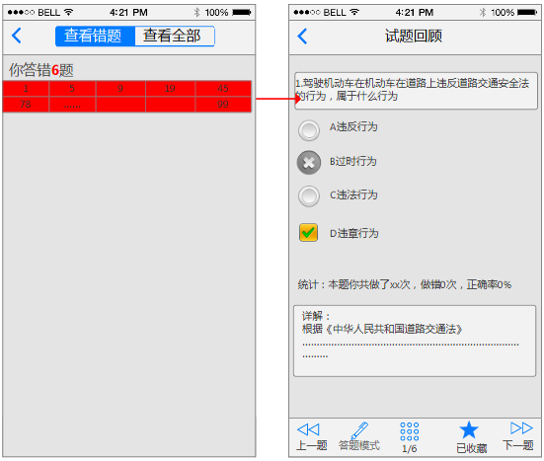
- 若用户满分，则显示“你是一个完美主义者” 你真棒 ，错题列表为空。
- 若用户有错题，则显示你答错了xx题，错题列表显示错题的序号。
- 答题卡页中，可任意点击错题序号进入错题详情页。显示内容如下：
导航栏显示title：试题回顾
试题：显示试题题目选项，选中选项（包括作答的选项和正确选项），此外题目前需要序号。
展开详解：试题解析（xxxxxxxxx）
统计：本题你做xx次，做错了xx次，正确率xx%
底部工具栏：显示答题模式，答题卡（错题数），收藏/已收藏。
- 上一题，下一题是指错题序号的上一题下一题，比如某次考试，第1、5、9题是错误题，当处于第5题时，上一题是指第1题，而不是第4题，同理下一题不是第6题而是第9题。
- 显示答题模式且置灰不可点击，即实际状态是查看答案模式。
- 答题卡，如图1/6代表的意思是本次考试中，此题是做错的第一道，总共错了6道题。
- 收藏/已收藏，复用顺序练习逻辑即可。
- 查看全部tab
- 显示答题的情况：你答错xx题 答对xx题 未答xx题
- 答题卡固定5列，须用颜色区分答错题，答对题，未答题。
- 点击跳转至试题回顾页面。答题卡，如图1/100代表的意思是当前试题是第一道题，总共有100道题。
- 切换上一题下一题，是指切换的相邻序号上一题，下一题，比如3/100，切换上一题是2/100,下一题是4/100。
- 其他复用查看错题tab逻辑。
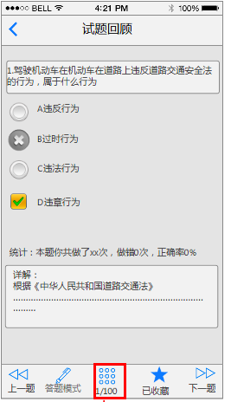

优先考错题
- 出题规则：
错题不按章节比例出。若用户错题满100道题，则直接在错题库中随机选择100道题。
若用户错题不满100道题，则优先选择错题作为考试题库，剩余部分随机抽取题库（正确题，故不能重复）；考试题目顺序随机出（即是错题无须优先）。
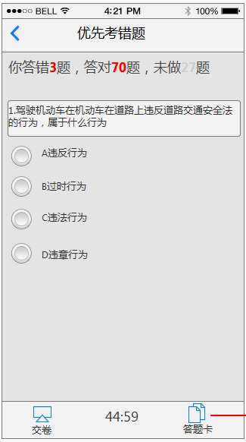
- 注意：其他复用全真考试逻辑。

练习统计
- 用户界面示意图
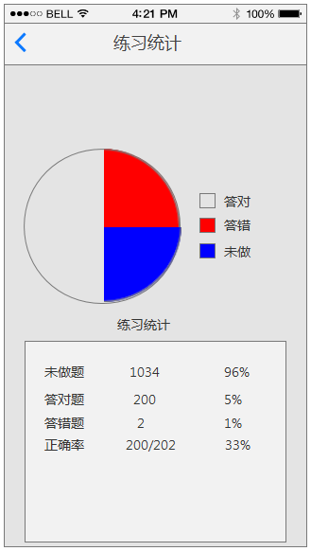
显示内容：
页面title：练习统计
圆饼图：颜色区分3种状态，答对，答错，未做,右边显示颜色矩形标注，该颜色对应的具体答题状态。
练习统计：未做题 xxxx题 xx%；答错题 xxxx题 xx%；答对题 xxxx题 xx%未做题 xxxx题 xx%。百分数精确到整数
- 业务规则
此处的统计只包括练习的统计，答错题、答对题，以最后答题情况为准。若第一次做对了，第二次做错了，则仍然为错题。已做题只有2种状态，错与对，以最后一次结果为准。未做题，即是还没有做过的题目。

考试记录
- 用户界面示意图
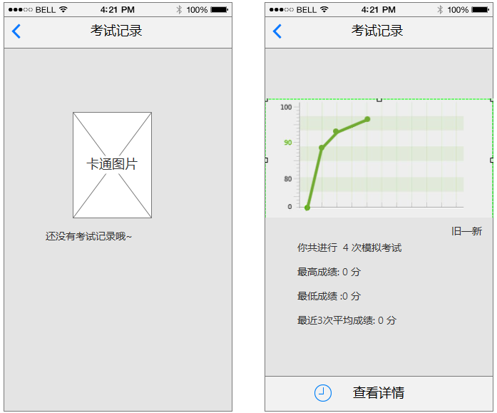
- 业务规则

已考试/未考试
- 若未参加过考试（如左图）
显示title：考试记录，内容视图中部显示提示语“还没有考试记录哦~”+卡通图片效果（具体查看设计稿）
- 已参加过考试（如右图）
显示title：考试记录
内容视图顶部显示：考试折线图（旧到新）
内容视图底部显示：考试概述，你共进行4 次模拟考试、最高成绩: 0 分、最低成绩 ：0 分、最近x次平均成绩: 0 分（x是一个变数，考试的次数，但最多不超过3）
底部工具栏：查看详情

折线图/考试概述
- 用户界面示意图
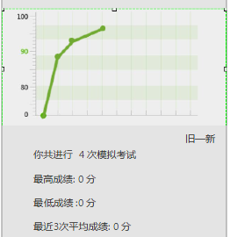
- 折线图
进来这个页面，动画效果将每个考试成绩连接起来，最终形成折线图形式（只有1次考试记录无需动画）；最多展示最近的10次考试结果(从左到右→旧到新展示），横向无需滚动即可完全展示。不是最近10次的成绩，此折线图不需要展示，比如：若有100次，也只需显示最近10次记录。
- 考试概述：
你共进行xx次模拟考试 即（考试的次数，若删除一条考试记录，则减1；）
最高成绩: xx分 即（列表中记录的最高分）
最低成绩：xx 分 即（列表中记录的最低分）
最近**次平均成绩: xx分 最近**次平均成绩: 0 分（**是一个变数，考试1次则显示1，平均分计算1次的平均分；2次则显示2，平均分计算2次的平均分，3次则显示3，平均分计算3次的平均分，超过3次，仍然显示3，平均分计算最近3次的平均分）

查看考试记录
- 用户界面示意图
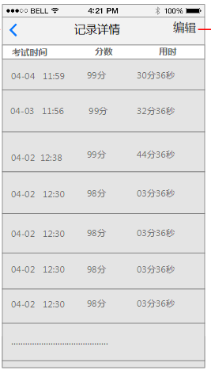
页面title显示记录详情页，此页面承载历史的考试记录，导航栏右侧显示【编辑】按钮。
导航栏下方显示：考试时间，分数，用时
显示格式：
考试时间：即是考试开始时间，精确到分；xx-xx xx：xx（如04-04 11:59）
分数：xx分（如99分）
用时：即考试时长，精确到秒；xx分xx秒（如36分59秒）
- 点击具体某条记录详情，进入该次考试的答题卡页面中，默认显示在查看错题tab，其他复用我要考试答题卡页面的逻辑。
- 编辑
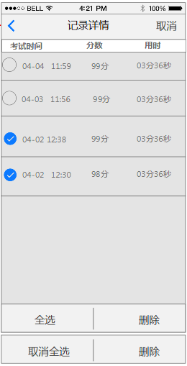
点击【编辑】按钮，进入编辑状态：
- 左侧新增check box，整体往右边移动，底部工具栏新增【全选】【删除】功能入口。
- checkbox默认状态为不勾选，可任意手动勾选，勾选的热区为整一块区域（如图）；手动全部勾选或一键全选时，底部工具栏【全选】切换为【取消全选】；点击【取消全选】则显示未勾选的状态。
- 若未勾选选项，【删除】按钮置灰不可点击；勾选选项后，点击【删除】则弹出二次确认弹框。
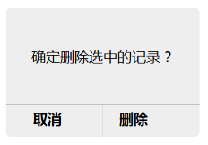
点击【删除】，删除记录并退出编辑状态。若未全部删除记录，则停留在此页面，若全部删除，则自动返回到上一个页面（即考试记录为空的页面）；点击【取消】关闭弹框，并保持勾选状态。
- 点击导航栏右侧的【取消】，则退出编辑状态

我的错题
- 用户界面示意图
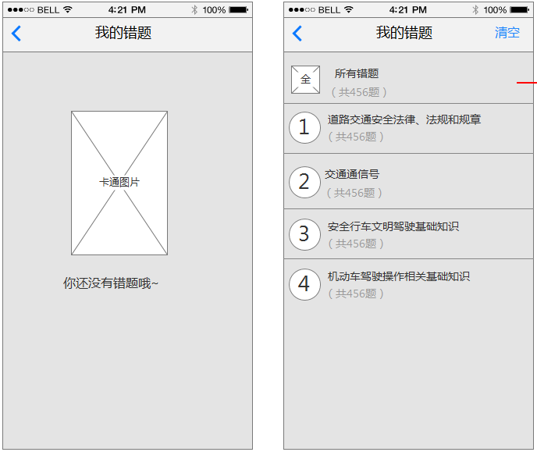
- 业务规则
- 我的错题页面中，若未有错题，则显示“你还没有错题哦~”导航栏【清空】按钮置灰。隐藏不可见
2、我的错题页面中，若有错题，显示内容：
Title：我的错题
题目内容：所有错题；道路交通安全法律、法规和规章；道路交通信号；安全行车文明驾驶基础知识，机动车驾驶操作相关基础知识。若该章节下，没有错题，则不显示该章节栏目。
标题：章节序号（所有错题需iocn），章节标题（所有错题），错题数目。若章节标题一行显示不完，则省略号代替，则2行显示完毕。
2、若未有错题时，则不显示该章节；故不存在章节错题显示0的情况。
3、点击【清空】，则弹出二次确认弹框。点击【取消】关闭弹框，点击【清空】则清空错题，所有错题数目、章节错题数都清空。重新切换成未有错题状态的页面。
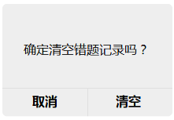
- 点击所有错题：跳转到试题页面中（无需判断是否弹出弹框提示继续上一次练习），默认显示第一道题。
- 工具栏底部承载【移除错题】功能；
- 若只有1章节有错题，且错题只有1题情况下点击【移除】，toast提示“移除成功”且回到上一个页面，即我的错题页面，但错题为空的状态。即等于【清空】功能；
- 若有多个章节有错题，某个章节错题只有1题情况下点击【移除】toast提示“移除成功”则该章节不存在错题，回到上一个页面，即我的错题列表页面。
- 其他情况点击【移除】错题，toast提示“移除成功”同时切换到下一题，若没下一题，则切换至上一题，比如有1234567个错题，当前页面是7，我移除错题7，切换显示6，答题卡序号需立即更新；比如有1234567，删除6，答题卡重新生成123456，此时6即未删除之前的7。

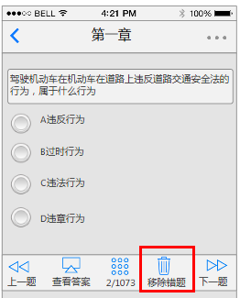

我的收藏
- 用户界面示意图
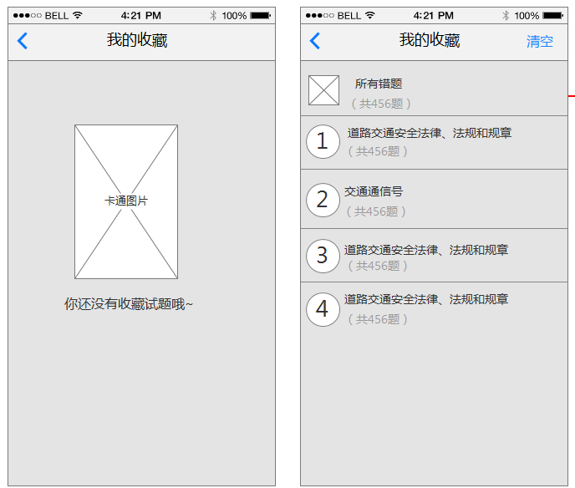
- 业务规则
- 我的收藏页面中，若未有收藏，则显示“你还没有收藏试题哦~”导航栏【清空】按钮置灰。 导航栏【清空】按钮隐藏不可见。
- 清空：点击清空弹出弹框，点击【取消】关闭弹框，点击【清空】则清空错题，所有错题数目、章节错题数都清空。
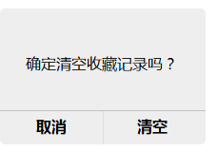
- 移除收藏：点击【移除】收藏，则toast提示“该题已移除”并切换到下一题，若没下一题，则自动返回上一个页面。若只存在该章节错题，则直接返回未有收藏试题状态的页面。
- 其他复用我的错题逻辑。

考试要点
- 用户界面示意图
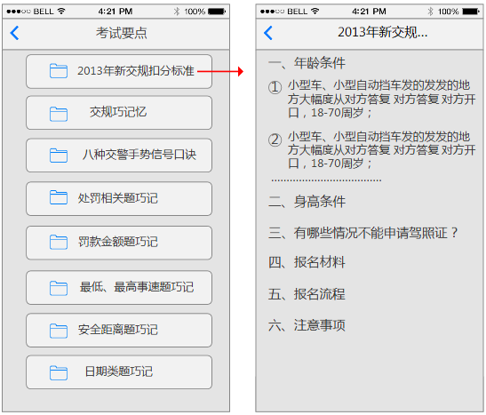
考试要点获取驾考宝典必过秘籍数据，2015年新交规扣分标准；交规巧记忆；八种交警手势信号口诀；处罚相关题巧记；罚款金额题巧记；最低，最高时速题巧记，安全距离题巧记，日期类题巧记，易混淆知识。
- 点击跳转到相对应的页面，导航栏标题完全显示。

交通标志
- 用户界面示意图

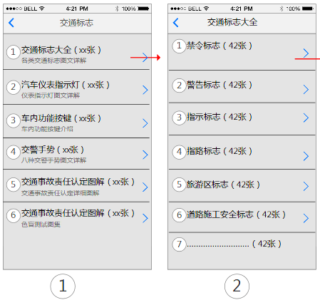
页面title：交通标志
列表显示：6项交通标志
显示格式如下：序号，标题（交通标志大全）+图片数量（xx张）+辅助说明（各类交通标志图文详解）

交通标志大全（为例）
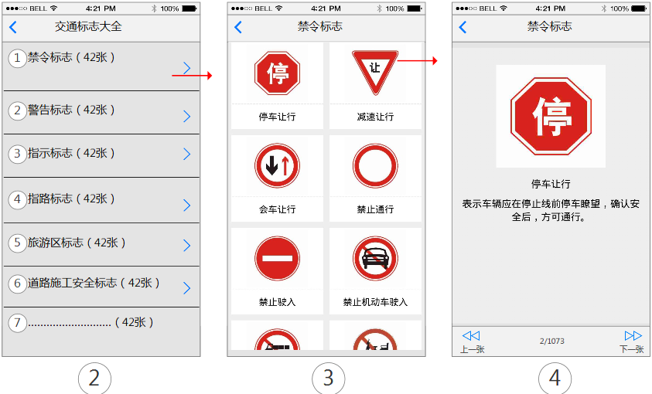
点击交通标志（图1）——进入交通标志大全（图2）——禁令标志（图3）——点击（停止让行）——禁令标志（图4）
图2显示格式如下：页面title：交通标志大全；列表：序号，标题（禁令标志）+图片数量（xx张）
图3显示格式：页面title：禁令标志；图片+底部标题描述
图4显示格式：页面title：禁令标志；图片+底部标题描述+详细描述+底部工具栏（上一张、下一张，所处第x张/总共xx张）
- 用户首次进入引导用户滑动切换。若从其他入口进入（包括科目四），亦是如此。如用户已经进入科目一交通标志，科目四交通标志无需再次浮层提示。
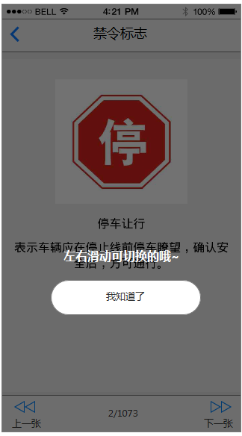
- 用户滑动点击上一张，下一张切换；若处于第一张，向右滑动则无需作出响应，若处于最后一张，向左滑动无需作出响应。
- 点击图片放大全屏

汽车仪表指示灯
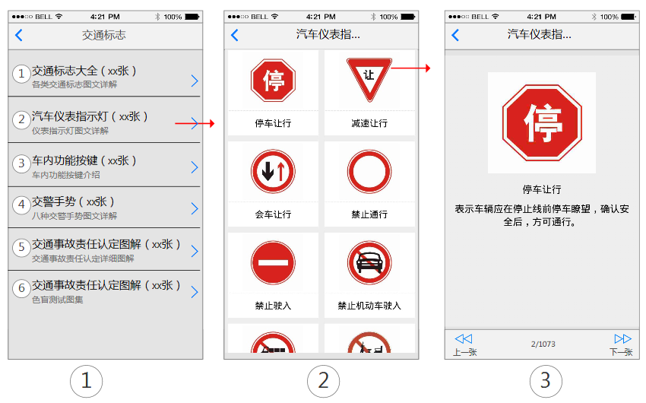
点击汽车仪表指示灯（图1）——汽车仪表指…（图2）——汽车仪表指…（图3）
- 注意：此处路径相比交通标志大全少了一环节，其他亦是如此。

科目二
- 用户界面示意图
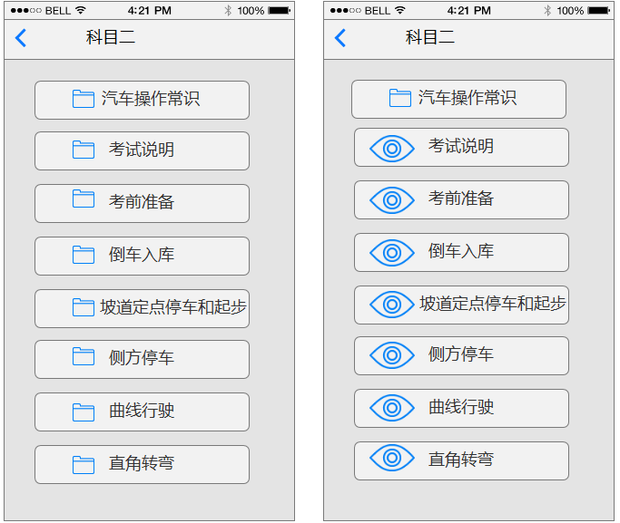
- 进入科目二页面，列表承载科目8个项目；汽车操作常识 操作常识、考试说明、考前准备、倒车入库、坡到定点停车和起步、侧方停车、曲线行驶、直角转弯；左边是未下载视频状态，右侧是已下载视频状态，两者iocn有所区别，处于科目二首页有视频下载时，则icon需要动态显示下载过程。 页面中，若该内容存在视频但未下载完成（未下载，下载中，暂停中，等待中）显示相同的icon；即。下载完毕后，icon右下角新增一个角标；即
- 没视频：操作常识
- 有视频：考试说明(其实是科目2总视频)、考前准备、倒车入库、坡到定点停车和起步、侧方停车、曲线行驶、直角转弯；
- 点击则跳转到对应的页面，对应页面导航栏标题需要完全显示。
- 进入视频详情页
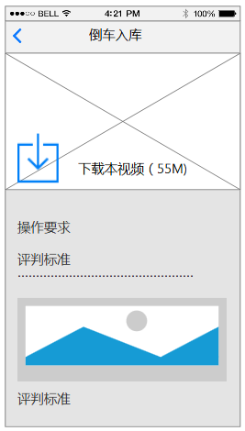

点击下载视频
- 显示下载按钮以及当前视频大小。下载本视频（55M）
- GPRS情况下:现在是2G/3G/4G网络，建议在WiFi环境中下载”按钮【取消】/【下载】。点击【取消】关闭弹框，点击【下载】，则下载视频。
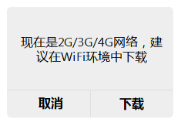

- 无网络情况下：点击toast提示”网络连接不可用“
- WiFi情况下，点击直接下载。

下载过程中(Android)
- 下载过程中，会显示当前下载的进度。比如下载到倒车视频时，显示倒车入库视频已下载多少/总大小。
- 下载过程中，点击icon【暂停】，将暂停下载，再次点击时则恢复下载，并支持断点下载，暂停后，显示已下载大小/总大小 。
- 下载过程中突然断网， toast提示“网络连接失败”并暂停视频下载。恢复网络时，无需自动继续下载，点击下载方可下载。
- 下载的过程中由WiFi切换成GPRS时，弹框提示。提示“现在是2G/3G/4G网络，是否继续下载？
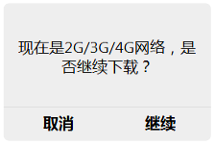
点击【继续】，则继续下载，点击【取消】，则暂停下载。
- 视频下载过程，若点击多个视频进行下载。则进行时间倒序排列下载。比如先后点击ABC下载，则下载顺序依次为CBA。下载C时，AB处于等待状态。下载C过程中，此时再次点击A，则下载排序更改为ACB，优先下载A,CB处于等待状态。在等待的过程中若断网，则自动暂停。恢复网络后，无需继续下载，保留暂停状态。
- 下载过程中点击【返回】，跳转到其他页面，此时继续下载，只有用户点击暂停时才暂停下载任务，否则下载状态将持续（即支持异面下载）。
- Android锁屏状态下支持下载。
- 下载完成后则toast提示 “xxxx下载完成” 比如倒车入库下载完成，则提示 倒车入库下载完成。且提示可能在其他页面出现，并非一定为当前页面，比如科目一首页。
- 视频详情页，视频播放区域，常驻导航栏下方，不随着文章滚动而滚动。

下载过程中(iOS)
- 下载过程中，会显示当前下载的进度。比如下载到倒车视频时，显示倒车入库视频已下载多少/总大小。
- 下载过程中，点击icon【暂停】，将暂停下载，再次点击时则恢复下载，并支持断点下载，暂停后，显示已下载大小/总大小 。
- 下载过程中突然断网， toast提示“网络连接失败” “网络状态发生变化，暂停下载”，同时暂停视频下载。恢复网络时，无需自动继续下载，点击下载方可下载。
- 下载的过程中由WiFi切换成GPRS时，Toast提示“WiFi已断开，下载已暂停”
网络状态发生变化，暂停下载
- 视频下载过程，若点击多个视频进行下载。则进行时间倒序排列下载。比如先后点击ABC下载，则下载顺序依次为CBA。下载C时，AB处于等待状态。下载C过程中，此时再次点击A，则下载排序更改为ACB，优先下载A,CB处于等待状态。在等待的过程中若断网，则自动暂停，恢复网络后，无需继续下载，保留暂停状态。
网络恢复后，继续保持等待状态。
- 下载过程中点击【返回】，跳转到其他页面，此时继续下载，只有用户点击暂停时才暂停下载任务，否则下载状态将持续（即支持异面下载）。
- iOS锁屏状态下（包括下拉通知栏，上拉控制中心等弹出弹框面版），客户端会暂停下载。iOS退出后台（锁屏状态，下来通知栏，上拉控制控制中心，等弹出弹框面包时），若退出后台时间小于30，回到客户端，则继续下载；若退出后台超过30S，回到客户端，则暂停下载，并toast提示“应用退出时间过长，暂停下载”
- 下载完成后则toast提示 “xxxx下载完成” 比如倒车入库下载完成，则提示 倒车入库下载完成。且提示可能在其他页面出现，并非一定为当前页面，比如科目一首页。
- 视频详情页，视频播放区域，常驻导航栏下方，不随着文章滚动而滚动。

播放视频

Android播放视频
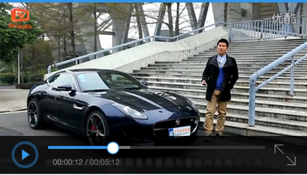
- 已下载完成的视频，客户端自动默认添加预览图。
- 点击播放视频，视频在当前页面中播放，默认不显示工具栏，点击画面任意位置显示工具栏，再次点击时又隐藏。工具栏承载【播放/暂停】，【进度条】，【时间】，【全屏/取消全屏】；
- 用户在播放的过程中，可随时暂停，随时播放。可拖动滑块到任意一个节点进行播放，播放完毕后自动停止，无需重新播放，默认回到第一帧。
- 时间显示：当前播放的进度/总时长 若视频超过1小时则显示格式为xx：xx：xx/xx：xx：xx 如（01：50：33/01：55：00），若视频小于1小时，则显示格式为xx：xx/xx：xx如（10:09/15:09;）
- 点击右下角icon【全屏】播放，则全屏播放。全屏播放时，点击右下角icon【取消全屏】则退出全屏播放，但不跟随系统旋转而旋转屏幕。
- 视频在暂停/播放的时候切换【全屏、取消全屏】，对应的暂停/播放状态不会改变；
- 视频全屏播放的过程中，点击返回键，则退出全屏自动播放；
- 视频在播放过程中， 客户端退到后台、锁屏都暂停播放，回到客户端自动播放, 回到客户端暂停播放；视频在暂停时，客户端退到后台、锁屏，回到客户端都继续保持暂停播放状态。
- 视屏详情页退出视频后，再进来此页面，视频重新开始播放。

iOS播放视频
- 点击视频，则全屏播放，在当前页面中播放；点击右下角iocn可以全屏播放；在全屏播放时，若系统竖排方向锁定【关闭】后，播放的过程中跟随系统旋转而旋转屏幕；若竖屏方向锁定【开启】，则中播放的过程中不跟随系统旋转而旋转屏幕。
- 播放视频退出后台（包括上拉控制中心，或者下拉通知栏），回到客户端，播放状态由系统自动控制，客户端不做任何处理（可能暂停播放，手动点击方可播放；亦可能回到客户端继续播放）

删除视频
若从视频管理中删除了视频，则视频又切换成未下载状态，科目二首页图标从已下载状态切换成未下载状态。

科目三
- 业务规则
- 有视频：考试说明（总视频）、上车准备、起步、直线行驶、加减档位、变更车道、靠边停车、通过路口、通过各区域、会车、超车、掉头
- 无视频：夜间行驶、路考口诀、做好七步，路考必过、五招原理路考恐惧
- 其他逻辑复用科目二。

科目四
- 用户界面示意图
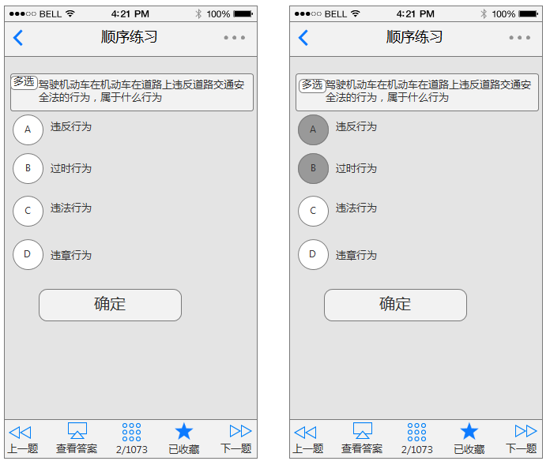
- 业务规则
- 与科目一区别：
- 题库不一致。
- 出题规则：章节一：章节二：章节三：章节四：章节五：章节六：章节七
2:16:11:3:10:6:2
- 点击动画题可以全屏观看，若用户旋屏锁定【开启】，则旋转屏幕时，无需调节屏幕方向；若用户旋屏锁定【关闭】则旋转屏幕是，自动调节屏幕方向。
- 试题允许播放动画：进入动画题，视频是默认自动播放的，无需手动点击播放。
播放的过程中，不支持暂停，播放完毕后，自动重新播放（即死循环）；动画视频不支持全屏播放。
- 多选题在题目面前新增【多选】标签，其他题目类型无需添加标签。
- 多选题样式增加【确定】按钮。若只选择一个答案时，点击确定toast提示“至少选择2个答案“点击【确定】视为提交答案。
左边是未选状态，右边是选中状态。
- 点击【确认】后，若停留在当前试题时，【确认】按钮隐藏。
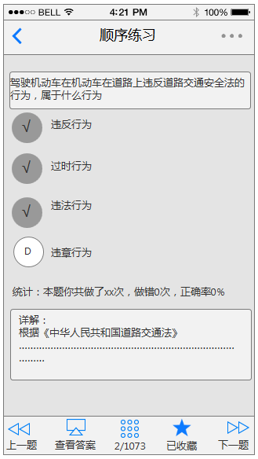
- 处于查看答案模式，【确认】按钮隐藏。
- 错选、漏选样式。
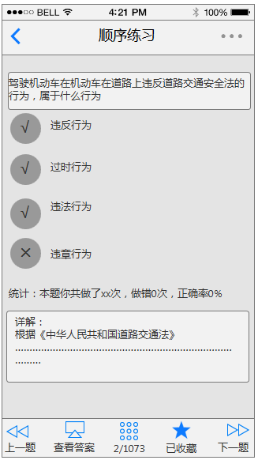
例如：漏选B,错选D，正确答案ABC。
- 考试规则不一致。
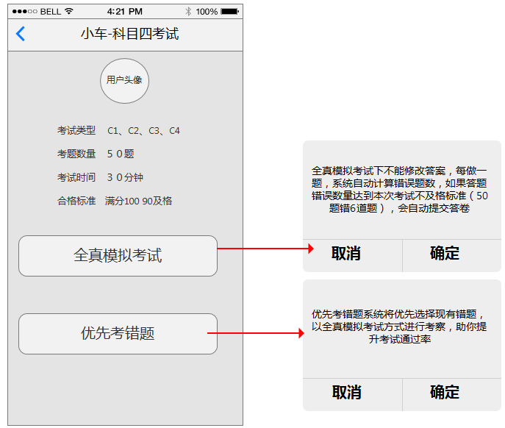
- 科目四首次点击【全真模拟考试】，弹出弹框；
- 科目四首次点击【优先考错题】，弹出弹框；
- 其他复用科目一逻辑。

新手上路
- 用户界面示意图
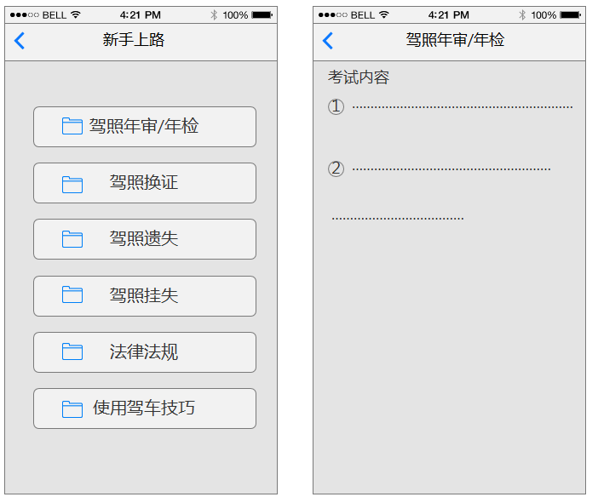
- 逻辑复用报名须知

设置页面
- 用户界面示意图
设置页面列表承载视频管理，我要评分，意见反馈， 去AppStore评分，我要反馈，推荐给朋友，检查更新，关于我们入口，点击分别调整到对应的页面（检查更新除外）
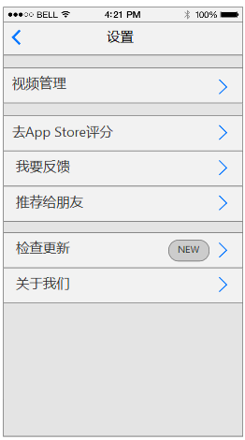

视频管理
- 用户界面示意图
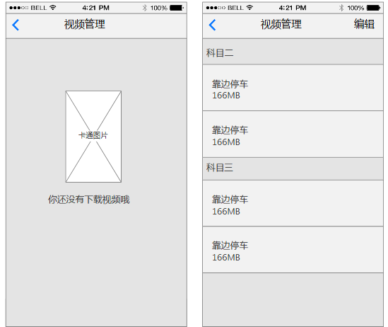
- 业务规则
- 用户每次进入此页面，刷新一次列表。若在当前页面，此时有新增已下载视频，无需立即显示在此列表，再次进入方可显示。
- 视频管理页面中，完全下载好的视频才会显示在此页面；下载中，已暂停，等待中状态均不显示此页面；若未下载任何视频，则显示“你还没有下载视频哦~”导航栏【编辑】按钮置灰。 隐藏不可见
- 下载后，列表的顺序根据栏目名称排序，若只下载科目二栏目，则科目三栏目不显示。若未下载科目二视频，只下载科目三视频，则科目三视频置顶。
- iOS下载完毕后，视频在具体的栏目排序根据科目二、科目三首页视频排序排列，跟下载的完成时间先后无关。
- Andriod下载完毕后，视频在具体的栏目排序读取系统文件夹里面的排序，（系统文件顺序变了，进入视频管理界面 顺序也会变化）。Android下载完毕后，视频在具体的栏目排序根据科目二、科目三首页视频排序排列，跟下载的完成时间先后无关。
- 下载的视频显示名称和大小。
- 点击编辑进入编辑状态。
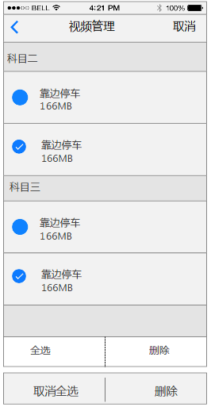
- 左侧新增check box，整体往右边移动，底部工具栏新增【全选】【删除】功能入口。
- checkbox默认状态为不勾选，可任意手动勾选，勾选的热区为整一块区域（如图）；手动全部勾选或一键全选时，底部工具栏【全选】切换为【取消全选】；
- 若未勾选选项，则删除按钮，置灰不可点击；勾选选项后，点击删除则弹出二次确认弹框。
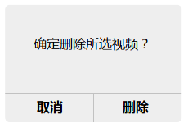
点击【取消】关闭弹框，点击【删除】则进行删除操作。
- 删除后并退出编辑状态。若未全部删除记录，则停留在此页面，若全部删除，则显示未下载时的页面。
- 点击导航栏右侧的【取消】，则退出编辑状态。

去App Store评分
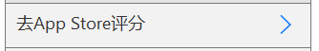
此功能仅限于iOS，点击跳转到App Store进行评分。

我要反馈
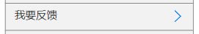
点击进入我要反馈页面中，输入框上方显示“欢迎加入我们官方Q群：452215662，下方承载输入框，输入框内提示语“请输入反馈，我们将为你不断改进…“进入此页面默认不展开键盘和光标。
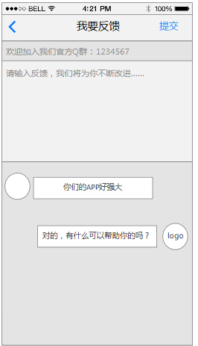
- 点击/长按qq号452215662，toast提示“QQ号已复制“
- 当未输入内容时，【提交】按钮置灰不可点击。
- 光标置入输入框，展开键盘。当输入内容时，提示语“请输入反馈，我们将为你不断改进…”消失。
- 输入框内长按调用系统粘贴功能
- 输入框最多显示5行文字，超过5行时，右侧显示滚动条。
- 在无网络情况下，点击提交，toast提示“网络连接不可用”停留在此页面。
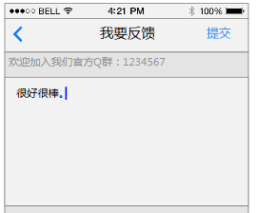
- 网络正常，点击提交，无需提示，反馈内容显示在下方， 并显示客户端默认的网友头像。
- 网络正常，数字超过150字时，点击提交toast提示”提交失败，不能多于150字”。
- 在魔法后台反馈后，用户收到反馈，在icon【设置】旁边产生小红点，设置页面——【我要反馈】也将显示小红点，点击进入反馈页面后，iocn【设置】，icon【我要反馈】小红点消失，显示客户端logo和后台反馈内容。
- 对聊页面，对聊信息根据时间倒序排列，即最新的内容信息在显示在顶部。
- 当一屏显示不完时，可滑动滚动屏幕，当向下滚动时，输入框常驻在顶部，不随页面滚动。

推荐给朋友
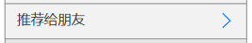
- 点击推荐给朋友，弹出分享列表，列表承载，新浪微博，QQ好友，QQ空间，微信，微信朋友圈。点击【取消】或者黑色蒙层区域收起列表。点击分享跳转到对应的分享页面，返回客户端，列表收起。
- 分享固定格式：logo+分享文案待补充 拿驾照必备神器，最全面的学车知识，轻松提高考试通过率，点击立即下载！
- 点击分享的链接 ios直接打开App Store，Android 浏览器打开下载链接，PC端则打开PC端页面。
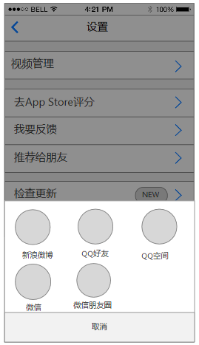

检查更新
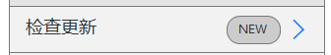

当检测到新版时，显示NEW标签。
- iOS点击跳转至AppStore下载。
- 在wifi情况下，Android点击弹框提示“是否更新到V1.1版本“ 按钮【取消】【更新】点击【取消】关闭弹框，New标签维持不变。点击【确定】，下载应用程序，（下载完毕后是否弹框提示安装待定）。在GPRS情况下，点击则toast提示“请在WiFi环境中下载”
升级到最新版本后，显示样式如下。
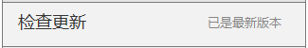

关于我们
点击跳转到关于我们页面（待完善）

补充说明

导航栏标题
导航栏标题最多显示10个文字，超过10字部分省略号代替（10个字+…）

询问是否继续上一题
凡是涉及动态变化题库，即我的错题，我的收藏，未做题，随机练习，无需提示是否继续练习上一题。

iOS与Android区别

手势返回
iOS除了试题详情页，考试详情页，试题回顾页，无手势返回，其他页面统一手势返回操作。Android任何页面都无需手势返回操作。

Toast提示
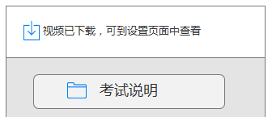

Toast提示统一使用从顶部弹出方式。Toast提示“视频已下载，可到设置页面中查看”,iOS从状态栏向下弹出，中间停顿1s，然后向上收起，整个时间为2s。Android从操作栏向下弹出，中间停顿1s，然后向上收起，整个时间为2s。

评分
此功能仅限于iOS客户端，Android客户端无需开发此功能。同理，第一次及格后好评弹框亦是如此。

与错题相关规则
- 未答题不属于错题。
- 练习题错题与考试错题汇总是我的错题。
3、只当用户主动从错题库中删除错题，错题才在错题库中移出。
4、详解上方的统计次数=练习该题次数（练习题+我的收藏+我的错题）+考试该题次数
5、详解上方的统计题目的做错次数、错题库错题数、练习统计错题数两两不挂钩。
6、练习统计的错题，答对后，统计中的错题少一题，对题增加一题。但错题库仍然存在该错题。
7、练习统计只统计练习题（包括我的收藏，我的错题，专项练习等等）
8、考试的错题不会计入练习统计错题数。

